TRƯỜNG ĐẠI HỌC CÔNG NGHỆ THÔNG TIN &

TRUYỀN THÔNG VIỆT - HÀN

**KHOA KỸ THUẬT MÁY TÍNH VÀ ĐIỆN TỬ**



**ĐỒ ÁN CƠ SỞ 4**

**TÊN ĐỀ TÀI: ĐIỀU KHIỂN THIẾT BỊ ĐIỆN THÔNG QUA MODULE WIFI ESP8266-RELAY**

Sinh viên thực hiện: Nguyễn Minh Huy

Phạm Hoàng Viên

Giảng viên hướng dẫn: TS. Thân Hồng Phúc

Lớp : 20CE

Đà Nẵng, tháng 12 năm 2022

TRƯỜNG ĐẠI HỌC CÔNG NGHỆ THÔNG TIN &

TRUYỀN THÔNG VIỆT - HÀN

**KHOA KỸ THUẬT MÁY TÍNH VÀ ĐIỆN TỬ**



**ĐỒ ÁN CHUYÊN NGÀNH 1**

**TÊN ĐỀ TÀI: XÂY DỰNG HỆ THỐNG CHẤM CÔNG BẰNG MODULE ESP8266-RFID**

Sinh viên thực hiện: Nguyễn Minh Huy

Giảng viên hướng dẫn: TS. Phan Thị Lan ANh

Lớp : 20CE

Đà Nẵng, tháng 12 năm 2022

**MỤC LỤC**

LỜI MỞ ĐẦU 1

1. Tính cấp thiết của đề tài 1

2. Mục đích của đề tài 1

3. Đối tượng và phạm vi nghiên cứu 1

4. Ý nghĩa khoa học và thực tiễn của đề tài 1

5. Ưu điểm và nhược điểm của đề tài 2

CHƯƠNG I: TỔNG QUAN VỀ ROBOT 3

1. Giới thiệu về robot, sự hình thành và phát triển 3

1.1 Định nghĩa về robot 3

1.2 Tình hình phát triển 3

2. Phân loại và ứng dụng của robot 4

2.1 Phân loại robot 4

2.2 Ứng dụng của robot 5

LỜI CẢM ƠN

Để hoàn thành được đồ án cơ sở 4 này trước tiên em xin gửi đến các thầy cô giáo TRƯỜNG ĐẠI HỌC CÔNG NGHỆ THÔNG TIN VÀ TRUYỀN THÔNG VIỆT - HÀN lời cảm ơn chân thành nhất. Chúng em xin chân thành cảm ơn các thầy cô và các bạn đã dành thời gian giúp đỡ chúng em trong quá trình thực hiện đồ án này. Đặc biệt, chúng em xin chân thành cảm ơn TS. Thân Hồng Phúc là người đồng ý hướng dẫn trực tiếp cho đề tài của chúng em. Là người tận tình giúp đỡ chúng em về thông tin của đồ án. Nhờ vậy mà chúng em đã hoàn chỉnh được đồ án của mình và quan trọng hơn hết là chúng em đã tiếp thu được những kinh nghiệm trong suốt quá trình thực hiện đồ án.

Tuy nhiên, dù đã tìm tòi nghiên cứu nhưng không tránh khỏi những thiếu sót. Chúng em rất mong nhận được sự thông cảm và góp ý của thầy cô để đề tài được hoàn thiện hơn.

***Chúng em xin chân thành cảm ơn !***

**NHẬN XÉT**

**(Của giảng viên hướng dẫn)**

Sinh viên Nguyễn Minh Huy và Phạm Hoàng Viên đã hoàn thành tốt Đồ án Cơ sở 3 với Đề tài “**ĐIỀU KHIỂN THIẾT BỊ ĐIỆN THÔNG QUA MODULE WIFI ESP8266-RELAY**”. Các em luôn có tinh thần trách nhiệm cao đối với công việc, năng lực chuyên môn tốt và thái độ tích cực chủ động trong mọi công tác. Mặc dù, đây là lần đầu tiên các em làm về đề tài liên quan đến mảng IOT nhưng các em đã hoàn thành xuất sắc, tự tìm tòi các linh kiện điện tử, tự lắp ráp và chế tạo ra được một sản phẩm thực tế hoạt động tốt như mục đích đề ra. Ngoài ra các em luôn có ý thức hoàn thành công việc được giao đúng thời hạn và có tinh thần học hỏi từ mọi người xung quanh để hoàn thiện hơn trong mọi mặt.

Đà Nẵng, ngày tháng 12 năm 2022

Giảng viên hướng dẫn

Thân Hồng Phúc

**LỜI MỞ ĐẦU**

1. Tính cấp thiết của đề tài

Ngày nay, công nghệ kết nối đầu tiên cần nhắc đến hiển nhiên là Wifi – công nghệ kết nối không dây phổ biến nhất hiện nay. Cũng vì tính phổ biến của dạng kết nối này mà cái tên Wifi thường bị lạm dụng để chỉ kết nối không dây nói chung. Lí do mà kết nối Wifi được ưa chuộng như vậy đơn giản là vì khả năng hoạt động hiệu quả trong phạm vi vài chục đến vài trăm mét của các mạng WLAN. Vì mục tiêu công nghệ hiện đại hóa ngày càng phát triển, em đã quyết định làm một đồ án “Điều khiển và giám sát thiết bị điện qua mạng internet”. Đề tài của em khi hoàn thành chúng ta có thể giám sát các thiết bị điện bằng cách hiển thị trạng thái hoạt động trên điện thoại. Như vậy, dù chúng ta ở bất cứ nơi nào có internet đều có thể giám sát và điều khiển được các thiết bị đã kết nối với module điều khiển. Khi dự án thành công và được áp dụng rộng rãi thì sẽ rất tiện lợi cho cuộc sống thường ngày, giúp cho đất nước ngày càng phát triển.

2. Mục tiêu nhiệm vụ nghiên cứu

Với đề tài “Điều khiển và giám sát thiết bị điện qua mạng internet”

Mục tiêu là:

- Có chức năng giám sát qua internet, sử dụng điện thoại

- Có thể thi công đồ án trên một ngôi nhà thực tế hoặc mô hình.

**3. Nội dung đề tài**

Việc thực hiện thiết kế mạch ‘‘Điều khiển và giám sát thiết bị điện qua mạng internet’’ sẽ cần phải thực hiện các nội dung như sau:

Nội dung 1: Nghiên cứu tài liệu về Arduino, NodeMCU ESP8266, giao tiếp không dây và mạng Internet.

Nội dung 2: Nghiên cứu các mô hình điều khiển.

Nội dung 3: Thiết kế mạch phần cứng cho thiết bị.

Nội dung 4: Thi công phần cứng, thử nghiệm và hiệu chỉnh phần cứng.

Nội dung 5: Thử nghiệm và điều chỉnh hệ thống cũng như chương trình để hệ thống được tối ưu.

Nội dung 6: Viết báo cáo thực hiện.

- Giới hạn:

+Sử dụng các nền tảng đã có sẵn và các thư viện mở để phát triển sản phẩm

+ Kích thước mô hình

- Phạm vi ứng dụng :

Đề tài là mô hình thu nhỏ, tuy nhiên có thể được ứng dụng rộng rãi ở các môi trường khác nhau như nhà ở, nhà xưởng, nhà kính…Trong sản xuất cũng như sinh hoạt.

**CHƯƠNG I:** **: INTERNET OF THINGS**

1.1.Tổng quan về internet of things

### 1.1.1 Giới thiệu về Internet of Things (IoT)

### Internet of things là một hệ thống mạng lưới mà trong đó tất cả các thiết bị, đối tượng được kết nối Internet thông qua thiết bị mạng (network devices) hoặc các bộ định tuyến (routers). IoT cho phép các đối tượng được điều khiển từ xa dựa trên hệ thống mạng hiện tại. Công nghệ tiên tiến này giúp giảm công sức vận hành của con người bằng cách tự động hóa việc điều khiển các thiết bị.

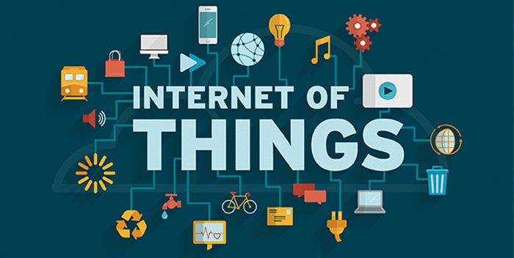

Hình 1.1 Internet of things sử dụng trong các phương tiện truyền thông

Các thành phần chính trong một hệ thống IoT:

Thiết bị:

Mỗi thiết bị sẽ bao gồm một hoặc nhiều cảm biến để phát hiện các thông số của ứng dụng và gửi chúng đến Platform.

IoT – Platform:

Nền tảng này là một phần mềm được lưu trữ trực tuyến còn được gọi là điện toán đám mây, các thiết bị được kết nối với nhau thông qua nó. Nền tảng này thu thập dữ liệu từ thiết bị, toàn bộ dữ liệu được phân tích, xử lý, phát hiện nếu có lỗi phát sinh trong quá trình hệ thống vận hành.

Kết nối Internet:

Để giao tiếp được trong IoT, kết nối Internet của các thiết bị là một điều bắt buộc. Wifi là một trong những phương thức kết nối Internet phổ biến.

Ứng dụng: Ứng dụng là giao diện để người dùng điều khiển

**1.1.2. Lịch sử hình thành**

Khái niệm về một mạng lưới thiết bị được kết nối với nhau đã được thảo luận vào đầu năm 1982, với một máy bán hàng tự động Coke được thực hiện ở Đại học Carnegie Mellon trở thành thiết bị kết nối Internet đầu tiên trên thế giới. Thuật ngữ “Internet of things” được sử dụng lần đầu tiên bởi Kevin Ashton vào năm 1999. Sau đó IoT trải qua nhiều giai đoạn và có bước phát triển nhảy vọt cho đến ngày nay.

**1.1.3. Ứng dụng của IoT**

• Nhà thông minh (Smart Home)

Đây là một trong những ứng dụng được quan tâm nhiều nhất trong những năm gần đây. Một ngôi nhà thông minh hoàn toàn có thể được giám sát và điều khiển tự động. Bạn có thể bật tắt đèn bằng một ứng dụng trên điện thoại, nếu lỡ quên tắt tivi khi ra khỏi nhà bạn hoàn toàn có thể tắt nó ở một nơi có kết nối Internet, hoặc điều hòa sẽ tự động điều chỉnh tăng hay giảm khi nhiệt độ bên ngoài thay đổi. Và còn vô số ứng dụng khác nhằm mang lại sự tiện lợi nhất cho người dùng. Hiện nay các chủ đầu tư xây dựng chung cư cũng đã tiếp cận với công nghệ này do nhu cầu sở hữu căn hộ thông minh của người dùng ngày càng cao.

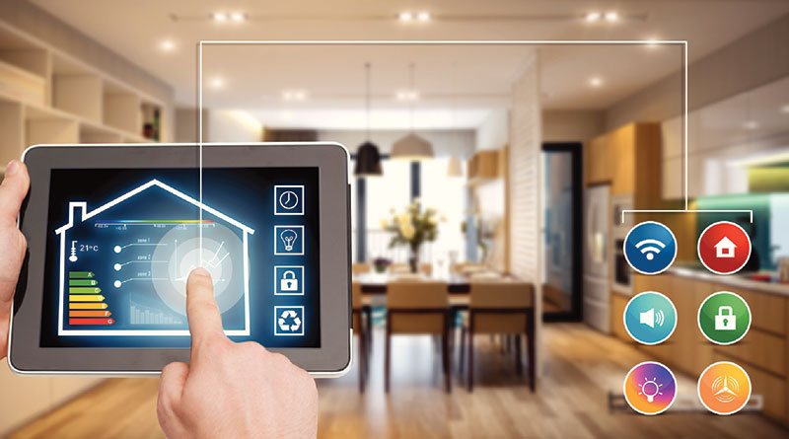

Hình 1.2 Internet of things trong nhà thông minh

Giao thông vận tải

An toàn là điều đầu tiên khi nghĩ đến tác động của IoT đối với giao thông vận tải. Ý tưởng đưa ra là các phương tiện có khả năng liên lạc với nhau bằng cách sửdụng dữ liệu đã được phân tích để có thể giảm đáng kể các sự cố tai nạn xảy ra khi tham gia giao thông. Sử dụng cảm biến, các phương tiện như ô tô, xe buýt được cảnh báo nguy cơ tiềm ẩn trên đường, hoặc thậm chí là tình trạng ùn tắc giao thông ở một số tuyến đường. Dịch vụ vận chuyển hàng hóa cũng được ứng dụng từ công nghệ này. Công nghệ quản lý lịch trình vận chuyển, tối ưu hóa các tuyến giao hàng, mức tiêu thụ nhiên liệu của phương tiện, giám sát tốc độ của tài xế giao hàng tuân thủ quy định an toàn nhằm mang lại những lợi ích về kinh tế và sự hài lòng của khách hàng.

• Chăm sóc sức khỏe

Một thiết bị có thể cảnh báo tình trạng và theo dõi sức khỏe là một trong những ứng dụng trong lĩnh vực y tế. Miếng dãn theo dõi sức khỏe cho bệnh nhân: bạn không cần đến bác sĩ, những thông số về nhịp tim, huyết áp, đều được thu thập từ xa được phân tích sau đó chuẩn đoán để đưa ra tình trạng sức khỏe hiện tại của bệnh nhân và có thể dự đoán nguy cơ mắc bệnh nhằm có biện pháp phòng ngừa kịp thời.

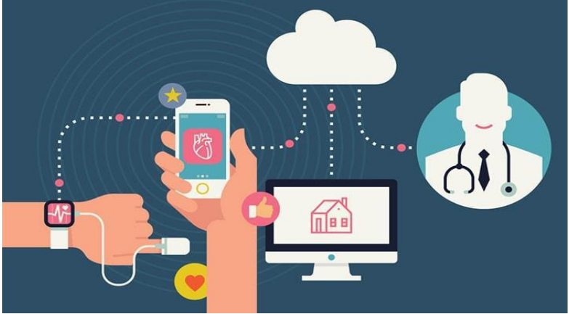

Hình 1.3 Internet of things trong lĩnh vực y tế

• Nông nghiệp (Smart Farming)

Mô hình nhà kính là một trong những ứng dụng điển hình của công nghệ IoT được áp dụng trong lĩnh vực nông nghiệp. Và ở nước ta đã được áp dụng rộng rãi. Bên trong hệ thống này cây trồng hoàn toàn cách ly với điều kiện thời tiết bên ngoài, việc điều khiển nhiệt độ, độ ẩm, ánh sáng đều tự động hóa. Đồng thời theo dõi được tình trạng phát triển của cây trồng, xác định thời gian thu hoạch, giảm thiểu tối đa công suất người lao động.

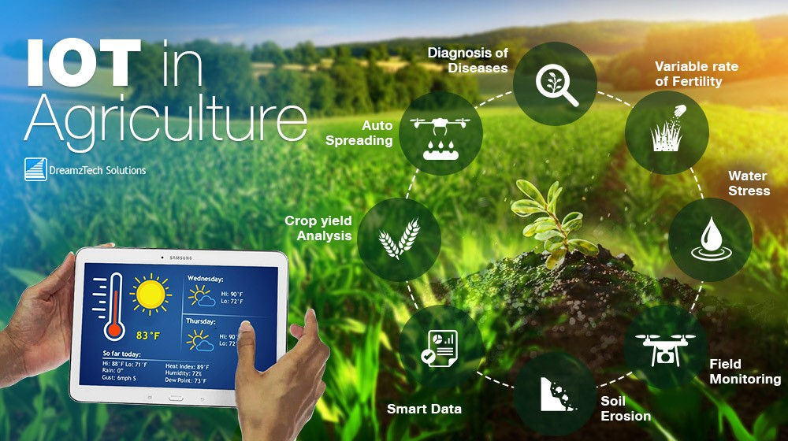

Hinh 1.4 Internet of things trong sản xuất nông nghiệp

Thành phố thông minh (Smart City)

Có thể xem đây là tập hợp của tất cả ứng dụng của IoT vào một hệ thống lớn. Một giải pháp đã và đang được nhiều quốc gia trên thế giới áp dụng ở các thành phố lớn nhằm giải quyết những vấn đề cấp bách như tình trạng kẹt xe, gia tăng dân số, ô nhiễm môi trường, ngập lụt, ... Mọi thứ trong thành phố thông minh này được kết nối, dữ liệu sẽ được giám sát bởi một loạt các máy tính mà không cần bất kỳ sự tương tác nào của con người

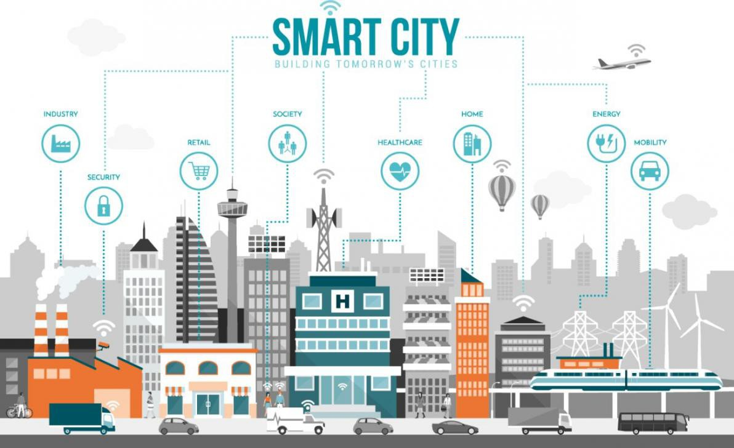

Hình 1.5. Internet of things trong thành phố thông minh

**1.2. Các chuẩn giao tiếp được sử dụng**

**1.2.1. Chuẩn Ethernet**

Ethernet là một họ lớn và đa dạng gồm các công nghệ mạng dựa vào khung dữ liệu dành cho mạng LAN. Tên ETHERNET được xuất phát từ khái niệm Ête trong ngành vật lý học. Ethernet định nghĩa một loạt các định nghĩa nối dây và phát tín hiệu cho tầng vật lý. Hai phương tiện để truy nhập tại phần MAC (điều khiển truy nhập môi trường truyền dẫn) của tầng liên kết dữ liệu và một định dạng chung cho việc định địa chỉ. Vì vậy khi nhắc đến Ethernet ta sẽ liên hệ đến lớp 1 và lớp 2 trong mô hình OSI. Hai lớp này thuộc về phần cứng Ethernet , trong khi các lớp còn lại thuộc về việc xử lý của phần mềm. Ethernet đã được chuẩn hóa thành IEEE 802.3. cấu trúc mạng hình sao, hình thức nối dây cáp xoắn (twisted pair) đã trở thành công nghệ mạng LAN được sử dụng rộng rãi nhất từ thập niên 1990 cho tới nay. Trong những năm gần đây, mạng wi-fi, dạng LAN không dây đã được chuẩn hóa bởi IEEE 802.11, đã được sử dụng bên cạnh hoặc thay thế Ethernet trong nhiều cấu hình mạng.

**+ Cấu trúc khung tin Ethernet**

-Các chuẩn Ethernet đều hoạt động ở tầng Data Link trong mô hình 7 lớp OSI vì thế đơn vị dữ liệu mà các trạm trao đổi với nhau là các khung (frame).

-Preamble (mở đầu): trường này đánh dấu sự xuất hiện của khung bit, nó luôn mang giá trị 10101010. Từ nhóm bit này, phía nhận có thể tạo ra xung đồng hồ 10 Mhz.

-SFD (start frame delimiter): trường này mới thực sự xác định sự bắt đầu của 1 khung. Nó luôn mang giá trị 10101011.

-Các trường Destination và Source: mang địa chỉ vật lý của các trạm nhận và gửi khung, xác định khung được gửi từ đâu và sẽ được gửi tới đâu.

-LEN: giá trị của trường nói lên độ lớn của phần dữ liệu mà khung mang theo. FCS mang CRC (cyclic redundancy checksum): phía gửi sẽ tính toán trường này trước khi truyền khung. Phía nhận tính toán lại CRC này theo cách tương tự. Nếu hai kết quả trùng nhau, khung được xem là nhận đúng, ngược lại khung coi như là lỗi và bị loại bỏ.

**+ Cấu trúc địa chỉ Ethernet**

Mỗi giao tiếp mạng Ethernet được định danh duy nhất bởi 48 bit địa chỉ (6 octet). Đây là địa chỉ được ấn định khi sản xuất thiết bị, gọi là địa chỉ MAC. (Media Access Control Address ). Địa chỉ MAC được biểu diễn bởi các chữ số hexa ( hệ cơ số 16 ). Ví dụ:00:60:97:8F:4F:86 hoặc 00-60-97-8F-4F-86.Khuôn dạng địa chỉ MAC được chia làm 2 phần: -3 octet đầu xác định hãng sản xuất, chịu sự quản lý của tổ chức IEEE. -3 octet sau do nhà sản xuất ấn định. -Kết hợp ta lẽ có một địa chỉ MAC duy nhất cho một giao tiếp mạng Ethernet. Địa chỉ MAC được sử dụng làm địa chỉ nguồn và địa chỉ đích trong khung Ethernet.

**1.2.2. Chuẩn IP**

IP được thiết kế để sử dụng trong những hệ thống liên kết bởi các mạng truyền thông máy tính chuyển mạch gói. IP truyền các gói dữ liệu đi từ nơi gửi đến nơi nhận, trong đó nơi gửi và nơi nhận là các máy được xác định bởi các địa chỉ có độ dài cố định. IP cũng cung cấp tính năng phân mảnh và đóng gói các gói tin dài nếu cần thiết để truyền tin qua những mạng có lưu lượng thấp. IP không có cơ chế đảm bảo sự tin cậy của dữ liệu truyền đi, điều khiển luồng, sắp thứ tự hay các dịch vụ phổ biến thường thấy trong các giao thức từ máy chủ đến máy chủ. IP có thể sử dụng chính các dịch vụ của các mạng máy tính hỗ trợ cho nó để cung nhiều loại dịch vụ.

IP phiên bản 0 đến 3 (IPv0 - IPv3) là các phiên bản được sử dụng trong khoảng thời gian từ năm 1977 đến năm 1979. Tháng 09/1981, IETF phát hành IP phiên bản 4 (IPv4) tại RFC 791 thay thế cho RFC 760 ban hành tháng 01/1980 và phiên bản này được sử dụng phổ biến nhất từ đó đến nay (RFC - Request for Comments, là những tài liệu kỹ thuật và tổ chức về Internet, bao gồm những tài liệu đặc tả kỹ thuật và chính sách được tổ chức IETF phát hành). Bên cạnh đó là những đặc tả mở rộng cho IPv4 như sau:

IP phiên bản 5 (IPv5) được dùng trong Giao thức luồng Internet (Internet Stream Protocol) và chỉ là giao thức thử nghiệm, chưa bao giờ được sử dụng. Để giải quyết bài toán cạn kiệt địa chỉ Internet, có nhiều phiên bản IP được đề xuất, từ 6 đến 9 nhưng chỉ có phiên bản 6 (v6) chính thức được công nhận và sẽ được triển khai rộng khắp. Các RFC chính về IPv6: RFC 2460: Đặc tả về giao thức IPv6 (Internet Protocol, Version 6 (IPv6) Specification); RFC 2461: Giao thức tìm kiếm các nút cho IPv6 (Neighbor Discovery for IP Version 6 (IPv6)); RFC 2462: Xác định cách thức tự động cấu hình trên các giao diện trong IPv6 (IPv6 Stateless Address Autoconfiguration); RFC 4443: Giao thức thông điệp điều khiển Internet cho đặc tả IPv6 (Internet Control Message Protocol (ICMPv6) for the IPv6 Specification); RFC 2464: Truyền dẫn gói tin IPv6 động trong môi trường mạng Ethernet (Transmission of IPv6 Packets over Ethernet Networks); RFC 4291: Định nghĩa kiến trúc địa chỉ IPv6, (Internet Protocol Version 6 (IPv6) Addressing Architecture).

Trước tình hình cạn kiệt IPv4, thế hệ địa chỉ IPv6 đang được quan tâm thúc đẩy trên nhiều lĩnh vực. Số liệu thống kê thông số về IPv6 gia tăng một cách đáng kể và đều đặn trên Internet đã phản ánh mức độ tăng trưởng trong triển khai IPv6. IPv6 cũng được ghi nhận chính thức trong hoạt động Internet thông qua các sự kiện toàn cầu về IPv6 như Khai trương IPv6 toàn cầu (World IPv6 Launch 06/06/2012), Ngày IPv6 thế giới (World IPv6 Day 08/06/2011).

• Chức năng hoạt động của IP

IP thực hiện hai chức năng cơ bản là đánh địa chỉ và phân mảnh. Các gói tin được định tuyến từ một mô-đun internet (internet module) đến một mô-đun internet khác trong hệ thống thông qua sự biên dịch một địa chỉ internet, do đó chức năng quan trọng đầu tiên của IP là đánh địa chỉ internet. Chức năng thứ hai của IP là phân mảnh gói tin, khi truyền gói tin có kích thước lớn qua nhiều mạng, phân mảnh giúp kích thước gói tin giảm đi trước khi đến được đích, sau đó lại được đóng gói lại như gói tin ban đầu.

Các mô-đun internet sử dụng các địa chỉ lưu trong tiêu đề internet để truyền tải gói dữ liệu internet đối với điểm đích. Việc lựa chọn một đường đi để truyền tin được gọi là định tuyến. Các mô-đun internet sử dụng các trường trong tiêu đề internet để chia nhỏ và tổng hợp lại các gói tin internet khi cần thiết để truyền qua những mạng có băng thông nhỏ. Mô hình hoạt động của IP ở đây là một mô-đun internet nằm trong mỗi máy chủ tham gia vào quá trình truyền thông internet và trong mỗi cổng kết nối các mạng. Những mô-đun này chia sẻ các quy tắc chung để biên dịch các trường địa chỉ và phân mảnh, tổng hợp gói dữ liệu internet. Ngoài ra, các mô-đun (đặc biệt là trong các cổng kết nối) có các quy định để ra quyết định định tuyến và các chức năng khác. IP xử lý mỗi gói tin internet như là một thực thể độc lập và không liên quan đến bất kỳ gói internet khác. IP sử dụng bốn cơ chế quan trọng để cung cấp dịch vụ: Loại dịch vụ (Type of Service), Thời gian tồn tại (Time to Live), Tùy chọn (Options) và Kiểm tra lỗi tiêu đề (Header Checksum).

Các loại dịch vụ được sử dụng để chỉ ra chất lượng dịch vụ mong muốn. Các loại dịch vụ là một tập hợp trừu tượng hoặc tổng quát các tham số đặc trưng cho những lựa chọn dịch vụ được cung cấp trong các mạng tạo nên internet. Loại dịch vụ này chỉ được sử dụng bởi các cổng kết nối để lựa chọn các tham số truyền thực tế cho một mạng cụ thể, mạng để được sử dụng cho bước kế tiếp hoặc cho cổng kết nối tiếp theo khi định tuyến một gói tin internet, đến đích, gói tin internet sẽ bị hủy. Thời gian tồn tại có thể xem như một giới hạn thời gian tự hủy.

Tùy chọn cung cấp các chức năng kiểm soát cần thiết hoặc hữu ích trong một số tình huống, nhưng không cần thiết cho việc truyền thông tin phổ biến nhất. Các tùy chọn bao gồm quy định về thời gian lưu của hệ thống, an ninh và đặc biệt là định tuyến.

Kiểm tra lỗi tiêu đề xác minh các thông tin sử dụng để xử lý gói tin internet đã được truyền đi chính xác, dữ liệu có thể bị lỗi hay không. Nếu kiểm tra lỗi phần tiêu đề không thành công, gói tin internet bị loại bỏ ngay lập tức. IP không cung cấp tính năng truyền thông đáng tin cậy cơ sở, không có sự xác nhận giữa các điểm truyền nhận, không có kiểm soát lỗi dữ liệu, chỉ có một kiểm tra tiêu đề, không truyền lại và không kiểm soát luồng dữ liệu. Lỗi được phát hiện có thể được báo cáo thông qua Giao thức thông điệp điều khiển Internet (Internet Control Message Protocol - ICMP) được cài đặt trong mô-đun IP.

**1.2.4. Công nghệ Wifi**

• Các chuẩn của wifi

Wifi là viết tắt của từ Wireless Fidelity trong tiếng Anh, được gọi chung là mạng không dây sử dụng sóng vô tuyến. Wifi là loại sóng vô tuyến tương tự như sóng điện thoại, sóng truyền hình và radio. Hầu hết các thiết bị sử dụng điện tử hiện nay như : Smartphone, Máy tính bảng, Tivi, Laptop… đều có thể kết nối được WiFi. Và Wifi là thứ gắn liền và không thể thiếu với đời sống của người dân trong hầu hết công việc cũng như giải trí hàng ngày. Chúng truyền và phát tín hiệu ở tần số 2.4 GHz hoặc 5 GHz. Tần số này cao hơn so với các tần số sử dụng cho điện thoại di động, các thiết bị cầm tay và truyền hình. Tần số cao hơn cho phép tín hiệu mang theo nhiều dữ liệu hơn

Chuẩn 802.11

IEEE 802.11 là một tập các chuẩn của tổ chức IEEE. Chuẩn IEEE 802.11 mô tả một giao tiếp “truyền qua không khí” (tiếng Anh: over-the-air) sử dụng sóng vô tuyến để truyền nhận tín hiệu giữa một thiết bị không dây và tổng đài hoặc điểm truy cập (tiếng Anh: access point), hoặc giữa 2 hay nhiều thiết bị không dây với nhau. Năm 1997, IEEE giới thiệu chuẩn mạng không dây đầu tiên và đặt tên nó là 802.11. Khi đó, tốc độ hỗ trợ tối đa của mạng này chỉ là 2 Mbps với bang tầng 2.4GHz.

- Chuẩn 802.11b

IEEE đã mở rộng trên chuẩn 802.11 gốc vào tháng Bảy năm 1999, đó chính là chuẩn 802.11b. Chuẩn này hỗ trợ băng thông lên đến 11Mbps, tương quan với Ethernet truyền thống. 802.11b sử dụng tần số vô tuyến (2.4 GHz) giống như chuẩn ban đầu 802.11. Các hãng thích sử dụng các tần số này để chi phí trong sản xuất của họ được giảm. Các thiết bị 802.11b có thể bị xuyên nhiễu từ các thiết bị điện thoại không dây (kéo dài), lò vi sóng hoặc các thiết bị khác sử dụng cùng dải tần 2.4 GHz. Mặc dù vậy, bằng cách cài đặt các thiết bị 802.11b cách xa các thiết bị như vậy có thể giảm được hiện tượng xuyên nhiễu này

- Chuẩn 802.11a

Được phát triển song song cùng với chuẩn 802.11b, chuẩn 802.11a hỗ trợ tốc độ tối đa gần gấp 5 lần lên đến 54 Mpbs và sử dụng bằng tầng 5Ghz nhằm tránh bị nhiễu từ các thiết bị khác. Tuy nhiên, đây cũng là nhược điểm của chuẩn này vì phạm vi phát sẽ hẹp hơn (40-100m) và khó xuyên qua các vật cản như vách tường. Chuẩn này thường được sử dụng trong các mạng doanh nghiệp thay vì gia đình vì giá thành của nó khá cao.

- Chuẩn 802.11g

Năm 2003, chuẩn Wifi thế hệ thứ 3 ra đời và mang tên 802.11g. Chuẩn này được kết hợp từ chuẩn a và b. Được hỗ trợ tốc độ 54Mpbs như chuẩn a và sử dụng băng tầng 2.4GHz của chuẩn b vì vậy chuẩn này có phạm vi tín hiệu khá tốt (80- 200m) và vẫn dễ bị nhiễu từ các thiết bị điện tử khác. Ngày nay, một số hộ gia đình vẫn còn sử dụng chuẩn này . + Ưu điểm của 802.11g – tốc độ cao; phạm vi tín hiệu tốt và ít bị che khuất. + Nhược điểm của 802.11g – giá thành đắt hơn 802.11b; các thiết bị có thể bị xuyên nhiễu từ nhiều thiết bị khác sử dụng cùng băng tần.

- Chuẩn 802.11n (hay 802.11 b/g/n)

Đây là chuẩn được sử dụng phổ biến nhất hiện nay và tương đối mới. Chuẩn WiFi 802.11n được đưa ra nhằm cải thiện chuẩn 802.11g bằng cách sử dụng công nghệ MIMO (Multiple-Input Multiple-Output) tận dụng nhiều anten hơn. Chuẩn kết nối 802.11n hỗ trợ tốc độ tối đa lên đến 600 Mpbs, có thể hoạt động trên cả băng tần 2,4 GHz và 5 GHz, nếu router hỗ trợ thì hai băng tần này có thể cùng phát sóng song song. Chuẩn kết nối này đã và đang dần thay thế chuẩn 802.11g với tốc độ cao, phạm vi tín hiệu rất tốt (từ 100-250m) và giá thành đang ngày càng phù hợp với túi tiền người tiêu dung

- Chuẩn 802.11ac (hay chuẩn 802.11 a/b/g/n/ac)

Trong khoảng một vài năm trở lại đây chúng ta được nghe nhắc nhiều đến chuẩn Wi-Fi 802.11ac, hay còn gọi là Wi-Fi thế hệ thứ năm. Nó là chuẩn mạng không dây đang ngày càng xuất hiện nhiều hơn trên các router, máy tính và tất nhiên là cả các thiết bị di động như smartphone. So với Wi-Fi 802.11n đang được dùng phổ biến hiện nay, chuẩn 802.11ac mang lại tốc độ nhanh hơn. Là chuẩn Wifi mới nhất được IEEE giới thiệu. Chuẩn ac có hoạt động ở băng tầng 5 GHz và tốc độ tối đa lên đến 1730 Mpbs khi sử dụng lại công nghệ đa anten trên chuẩn 802.11n cho người dùng trải nghiệm tốc độ cao nhất. Hiện tại, chuẩn này được sử dụng trên một số thiết bị cao cấp của các hang điện thoại như Apple, Samsung, Sony,… Tuy nhiên, do giá thành khá cao nên các thiết bị phát tín hiệu cho chuẩn này chưa được phổ biến trên thị trường nên mặc dù các thiết bị này không hoạt động tối ưu khi sử dụng bởi sự hạn chế của các thiết bị phát

CHƯƠNG II: CƠ SỞ LÍ THUYẾT

2.1 Tổng Quan Về Arduino

2.1.1 Giới thiệu

Arduino là một bo mạch vi xử lý được dùng để lập trình, tương tác với các thiết bị phần cứng như: cảm biến, động cơ, đèn hoặc các thiết bị khác. Đặc điểm nổi bật của arduino là môi trường phát triển ứng dụng rất dễ sử dụng, với ngôn ngữ lập trình có thể họcảmột cách nhanh chóng ngay cả với người ít am hiểu về điện tử và lập trình cũng có thể sử dụng một cách dễ dàng. Arduino có mức giá thấp, phù hợp với nhu cầu người dùng, có tính chất nguồn mở và cộng đồng người dùng đông đảo. Với lợi thế đến từ giá thành cũng như lợi thế về cộng đồng người dùng, arduino đang ngày càng trở nên phổ biến hơn, người dùng arduino trải rộng từ học sinh phổ thông đến sinh viên đại học. Board mạch arduino được sử dụng để thực hiện nhiều ứng dụng như: điều khiển robot, điều khiển và giám sát nhiệt độ độ ẩm phòng thí nghiệm, điều khiển xe mô hình…

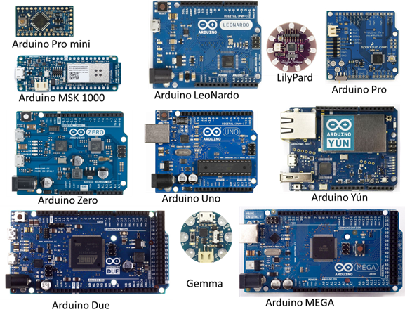

Hình 2.1.Các loại Board Arduino

**2.1.2. Phần cứng Arduino**

Phần cứng arduino bao gồm một board mạch nguồn mở được thiết kế trên nền tảng là vi xử lý AVR Atmel 8-bit, hoặc ARM Atmel 32-bit. Board arduino sẽ đưa ra hầu hết các chân I/O của vi điều khiển để sử dụng cho những mạch ngoài. Những mẫu hiện tại thường được trang bị gồm 1 cổng giao tiếp USB, nhiều chân đầu vào analog và chân I/O kỹ thuật số tương thích với nhiều board mở rộng khác nhau. Điều này giúp người dùng dễ dàng lập trình và có thể mở rộng với các mạch khác, cácảmodule thêm vào có thể dễ dàng chuyển đổi, được gọi là shield. Một số shield kết nối với board arduino trực tiếp thông qua các chân khác nhau, ngoài ra còn một số shield được định địa chỉ thông qua serial bus I2C, người dùng có thể kết nối nhiều shield với arduino dưới dạng song song. Arduino thường sử dụng các dòng chip MegaAVR, đặc biệt là ATMega8, ATMega168, ATMega328, ATMega1280, và ATMega2560. Theo nguyên tắc, khi sử dụng phần mềm arduino, tất cả các board được lập trình thông qua một kết nối RS-232, nhưng cách thức thực hiện lại tùy thuộc vào đời phần cứng. Các board serial arduino có chứa một mạch chuyển đổi giữa RS232 sang TTL. Các board arduino hiện tại được lập trình thông qua cổng USB, thực hiện thông qua chip chuyển đổi USB-to-serial như là FTDI FT232.

2.1.3. Phần mềm Arduino IDE

Giao diện phần mềm lập trình arduino IDE như hình dưới đây:

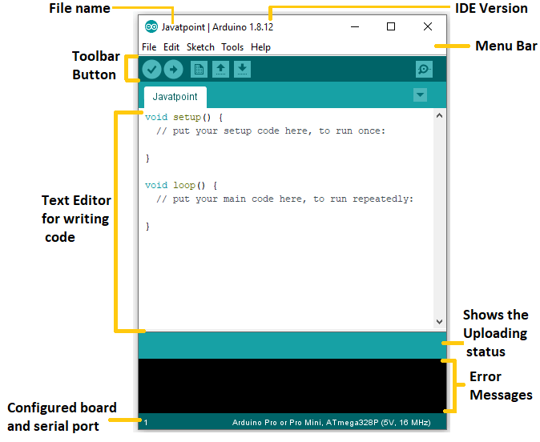

Hình 2.2.Dao diện Arduino IDE

**2.2 MODULE WIFI ESP8266 NODEMCU**

ESP8266 là vi điều khiển tích hợp WiFi (WiFi SoC) được phát triển bởi Espressif Systems. Với Vi điều khiển và WiFi tích hợp, ESP8266 cho phép lập trình viên có thể lập trình trên mô đun này để thực hiện các ứng dụng khác nhau, đặc biệt là các ứng dụng IoT. NodeMCU phát triển dựa trên Chip WiFi ESP8266EX bên trong. Board còn tích hợp IC CP2102, giúp dễ dàng giao tiếp với máy tính thông qua Micro USB để thao tác với board. Và có sẵn nút nhấn, led báo hiệu

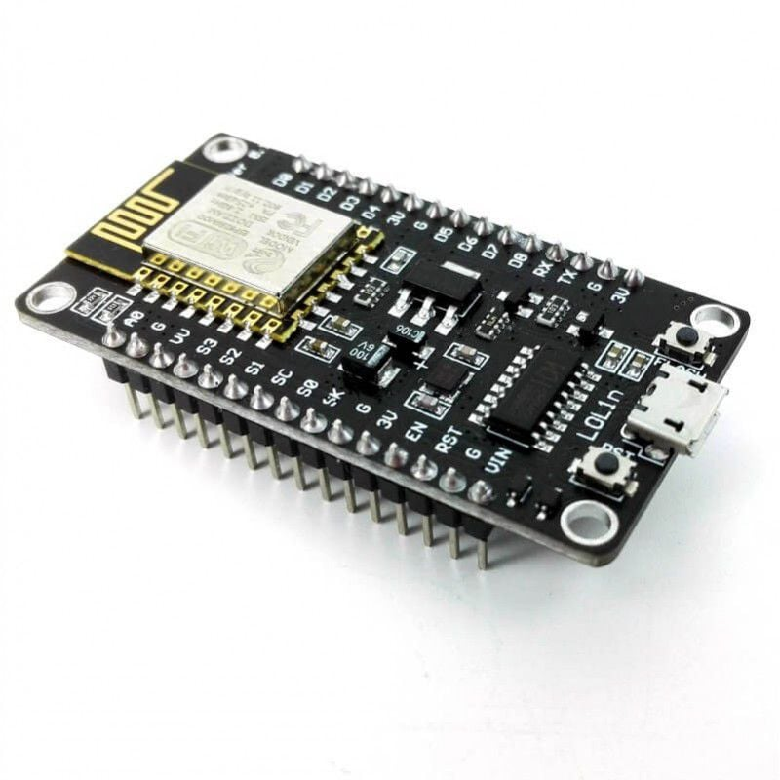

Hình 2.3.Module ESP8266 NODEMCU

**2.2.1 Cấu tạo :**

Module ESP8266 có các chân dùng để cấp nguồn và thực hiện kết nối. Chức năng của các chân như sau:

+VCC: 3.3V lên đến 300Ma +GND: Chân Nối đất .

+Tx: Chân Tx của giao thức UART, kết nối đến chân Rx của vi điều khiển.

+Rx: Chân Rx của giao thức UART, kết nối đến chân Tx của vi điều khiển.

+RST: chân reset, kéo xuống mass để reset.

+10 chân GPIO từ D0 – D8, có chức năng PWM, IIC, giao tiếp SPI, 1-Wire và ADC trên chân A0.

+Kết nối mạng wifi (có thể là sử dụng như điểm truy cập và/hoặc trạm máy chủ lưu trữ một, máy chủ web), kết nối internet để lấy hoặc tải lên dữ liệu.

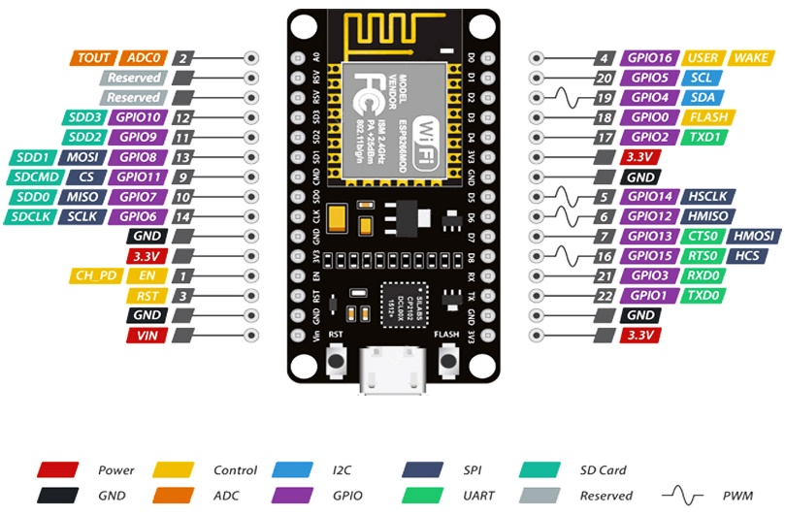

Hình 2.4.Sơ đồ chân module ESP8266 NODEMCU

**2.2.2 Tính năng**

+ Thông số kĩ thuật:

• IC chính: ESP8266 Wifi SoC

• Phiên bản firmware: NodeMCU Lua

• Chip nạp và giao tiếp UART: CP2102

• GPIO tương thích hoàn toàn với firmware Node MCU

• Cấp nguồn: 5VDC MicroUSB hoặc Vin

• GIPO giao tiếp mức 3.3VDC

• Tích hợp Led báo trạng thái, nút Reset, Flash

• Tương thích hoàn toàn với trình biên dịch Arduino

• Kích thước: 25 x 50 mm.

Ứng dụng của ESP8266:

Với các tính năng kết nối wifi vượt trội ESP8266 được sử dụng rất nhiều trong cuộc sống. Thông qua kết nối wifi chúng ta có thể điều khiển các thiết bị từ xa như bật tắt bóng đèn, bật tắt quạt… Đặc biệt hiện nay được sử dụng rất nhiều trong các mô hình nhà thông minh. Qua đó chúng ta có thể dễ dàng quản lý và điều khiển tất cả các thiết bị trong nhà.

**2.3 RELAY**

Relay là một công tắc điện từ được vận hành bởi một dòng điện tương đối nhỏ có thể bật hoặc tắt một dòng điện lớn hơn nhiều. Trái tim của relay là một nam châm điện (một cuộn dây trở thành một nam châm tạm thời khi dòng điện chạy qua nó). Bạn có thể nghĩ về relay như một loại đòn bẩy điện:  Khi bật nó bằng một dòng điện nhỏ và nó bật (“đòn bẩy”) một thiết bị khác sử dụng dòng điện lớn hơn nhiều.

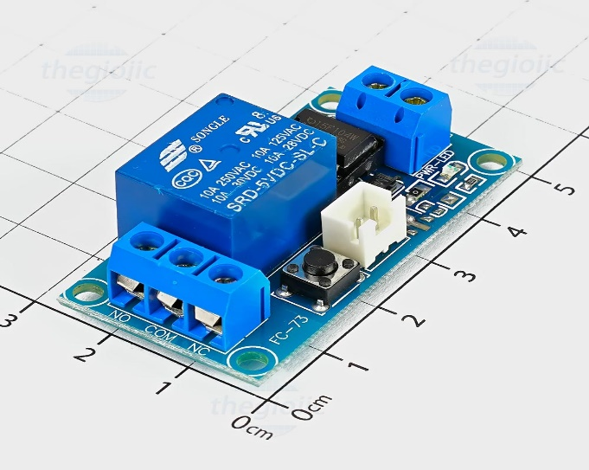

Hình 2.5. Module Relay

2.3.1 Cấu tạo :

Relay [ rơ-le ] bao gồm 3 khổi cơ bản.

– Khối tiếp thu (cơ cấu tiếp thu): Có nhiệm vụ tiếp nhận tín hiệu đầu vào và sau đó biến nó thành đại lượng cần thiết cung cấp tín hiệu phù hợp cho khối trung gian.

– Khối trung gian (cơ cấu trung gian): Tiếp nhận thông tin từ khối tiếp thu và biến đối nó thành đại lượng cần thiết cho rơ le tác động

– Khối chấp hành (cơ cấu chấp hành): làm nhiệm vụ phát tín hiệu cho mạch điều khiển.

2.4 Điện trở :

**Điện trở** là một linh kiện điện tử thụ động trong mạch điện có biểu tượng R. Nó là đại lượng vật lý đặc trưng cho tính chất cản trở dòng điện của vật liệu.

**Công thức tính: R=U/I.**

U: là hiệu điện thế giữa hai đầu vật dẫn điện, đo bằng vôn (V).

I: là cường độ dòng điện đi qua vật dẫn điện, đo bằng ampe (A).

R: là điện trở của vật dẫn điện, đo bằng Ohm (Ω).

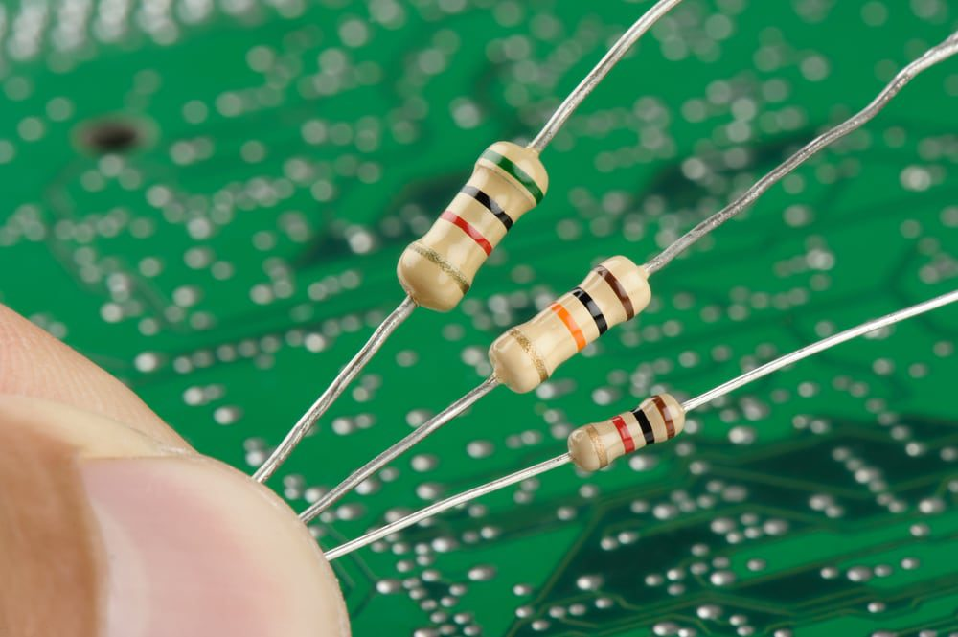

Hình 2.6. Điện trở

**2.5 Opto PC817 :**

PC817 là một opto được sử dụng rất phổ biến, nó chứa một LED hồng ngoại và một transistor quang trong một gói. Opto hay còn được gọi là cách ly quang là những linh kiện dạng IC có từ 4 chân đến nhiều chân, chủ yếu được sử dụng để cách ly hai mạch với nhau.

**2.5.1 Tính năng / Thông số kỹ thuật PC817**

Loại gói: Dip 4 chân và SMT

Loại transistor: NPN

Dòng cực góp tối đa (IC): 50mA

Điện áp cực góp - cực phát tối đa (VCEO): 80V

Điện áp bão hòa cực góp - cực phát: 0,1 đến 0,2

Điện áp cực phát - cực gốc tối đa (VEBO): 6V

Công suất tiêu tán cực góp tối đa (Pc): 200 mW

Nhiệt độ lưu trữ và hoạt động phải là: -55 đến +120 độ C để lưu trữ và -30 đến +100 để hoạt động.

Sơ đồ chân PC817

Hình bên dưới là sơ đồ chân của opto này. Chúng ta dựa vào chấm tròn trên opto là điểm bắt đầu. Đó là điểm đánh dấu chân dương của LED hồng ngoại từ đó xác định các chân khác theo thứ tự như hình.

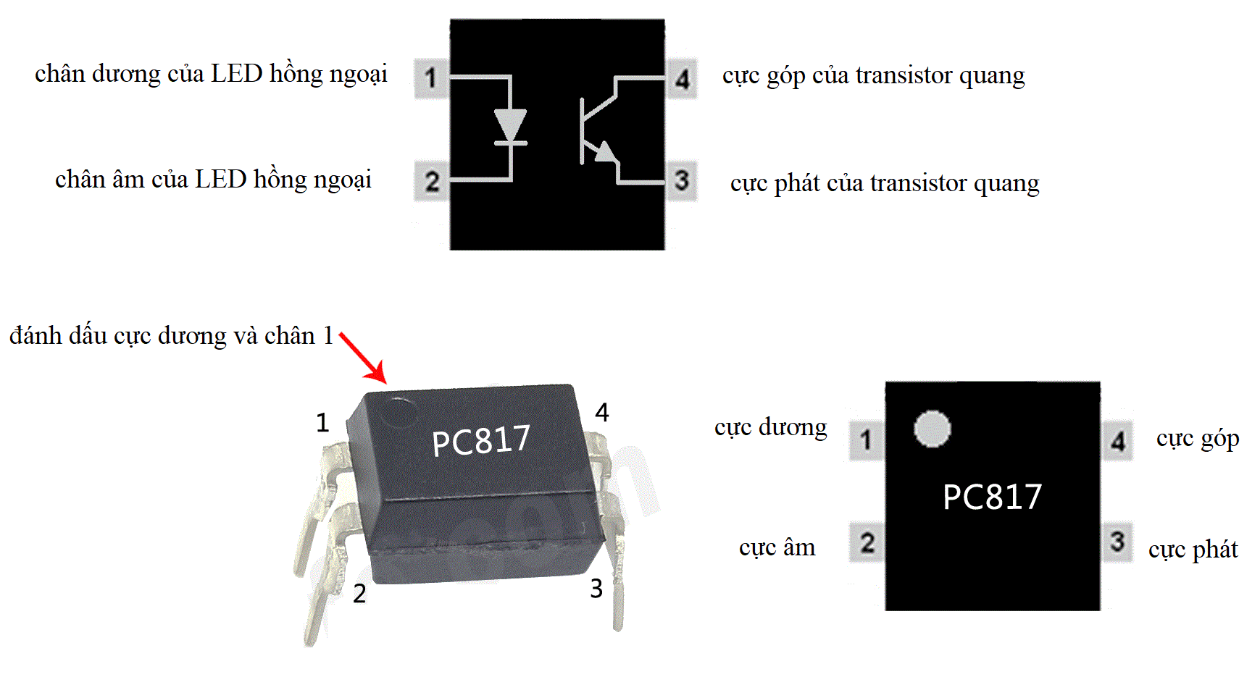

Hình 2.7. Opto PC817

2.6 Transistor :

Trong điện tử transistor là một linh kiện bán dẫn, khi hoạt động trong mạch điện tử, transistor có vai trò như một cái van cách li điều chỉnh dòng điện, điện áp trong mạch. Nhờ vai trò quan trọng này transistor được ứng dụng rộng rãi.

2.6.1 Cấu tạo :

Transistor gồm ba lớp bán dẫn ghép với nhau hình thành hai mỗi tiếp giáp P- N, nếu ghép theo thứ tự PNP ta được transistor thuận, nếu ghép theo thứ tự NPN ta được transistor ngược. Về cấu tạo, transistor tương đương với hai diode đấu ngược chiều nhau.

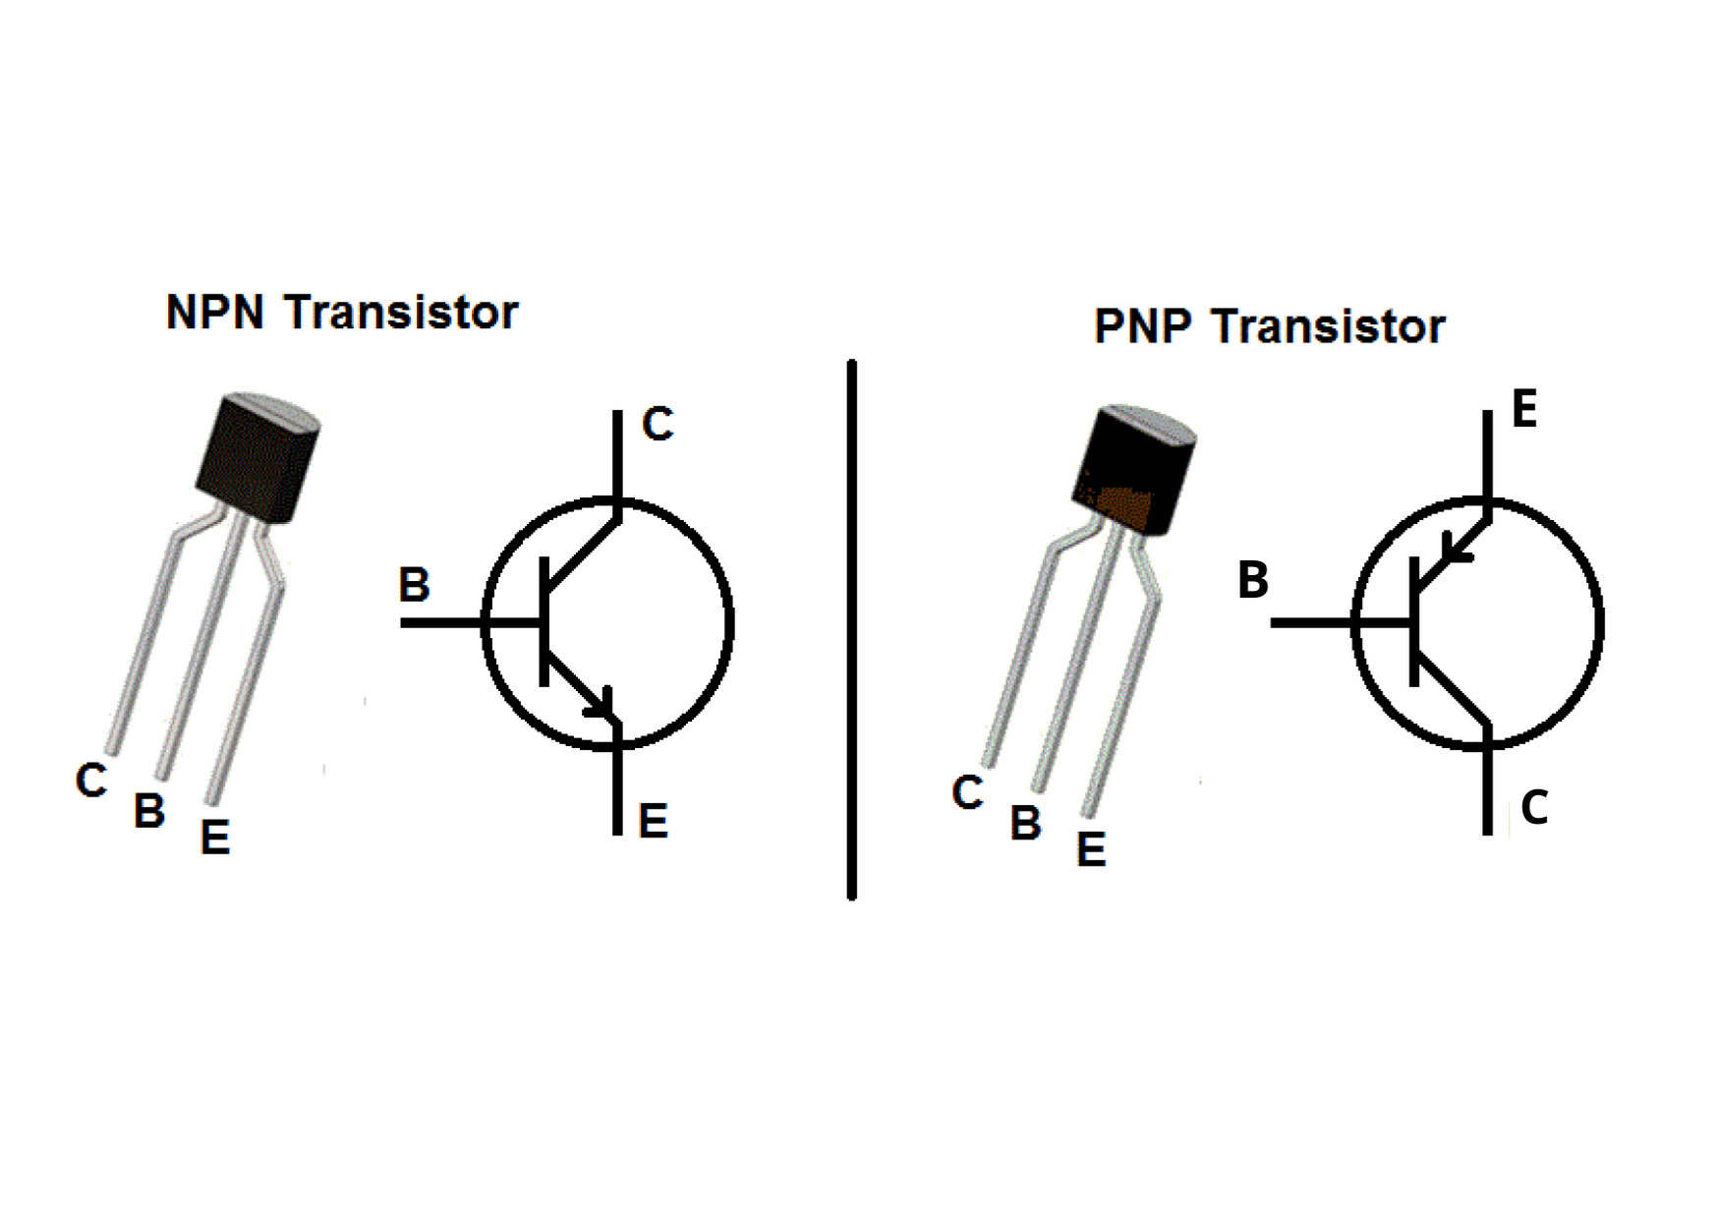

Hình 2.8. Cấu tạo Transistor

Theo hình trên ba lớp bán dẫn được nối ra thành ba cực, cực gốc ký hiệu là B, lớp bán dẫn B có rất mỏng và có nồng độ tạp chất thấp.

Hai lớp bán dẫn bên ngoài được nối ra thành cực phát Emitter viết tắt là E, cực thu hay cực góp viết tắt là C (collector) viết tắt là C. vùng bán dẫn E và C có cùng loại bán dẫn nhưng kích thước và nồng độ tạp chất lại khác nhau nên chúng không thể hoán đổi vị trí cho nhau.

2.7 Diode

Điốt (Diode) là một linh kiện điện tử bán dẫn chỉ cho phép dòng điện đi qua nó theo một chiều duy nhất mà không chạy ngược lại. Điốt bán dẫn thường đều có nguyên lý cấu tạo chung là một khối bán dẫn loại P ghép với một khối bán dẫn loại N và được nối với 2 chân ra là anode và cathode*.*

diode

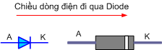

Hình 2.9 .Ký hiệu và hình dáng của Diode bán dẫn.

2.8 Nguồn ADAPTER

Adapter hay còn được biết đến với tên gọi là bộ điều hợp. Đây là một trong những thiết bị cho khả năng chuyển đổi những thuộc tính vốn có của một thiết bị điện tử không tương thích thành tương thích. Đặc biệt, người sử dụng có thể dùng Adapter để chuyển đổi giữa các thiết bị điện tử với dòng điện, …

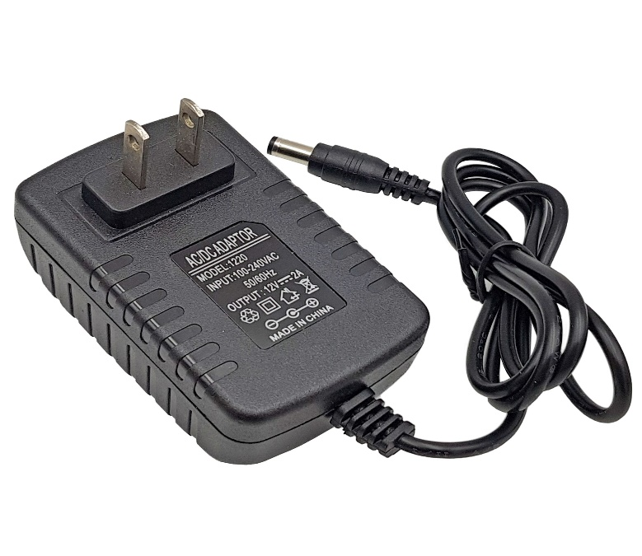

Hình 2.10: Nguồn adapter 5V – 3A

Hay đơn giản hơn chúng ta có thể hiểu Adapter chính là thiết bị chuyên dụng cho khả năng chuyển đổi điện áp sử dụng của các thiết bị xuống một mức điện áp thấp hơn. Mà phổ biển nhất là chuyển đổi nguồn điện áp 220V xuống một điện áp thấp hơn. để phuc hợp với điện áp định mức trên thiết bị điện tử

**CHƯƠNG III:** TÍNH TOÁN, THIẾT KẾ HỆ THỐNG ĐIỀU KHIỂN

3.1 Thiết kế phần cứng :

3.1.1 Tính toán thiết kế phần cứng :

Mạch phần cứng sẽ được chia làm 2 phần do công suất các mạch khác nhau

+ Phần điều khiển gồm : module ESP8266 và các linh kiện điện tử kèm theo.

+ mạch công suất lớn gồm các thiết bị, phụ tải công suất cao thường sử dụng điện áp xoay chiều như: bóng đèn, quạt, ti vi, tủ lạnh….

3.1.2 Phần Điều Khiển :

Phần điều khiển gồm: biến áp 220VAC-5VDC, module ESP8266, transistor, Opto, diode và relay.

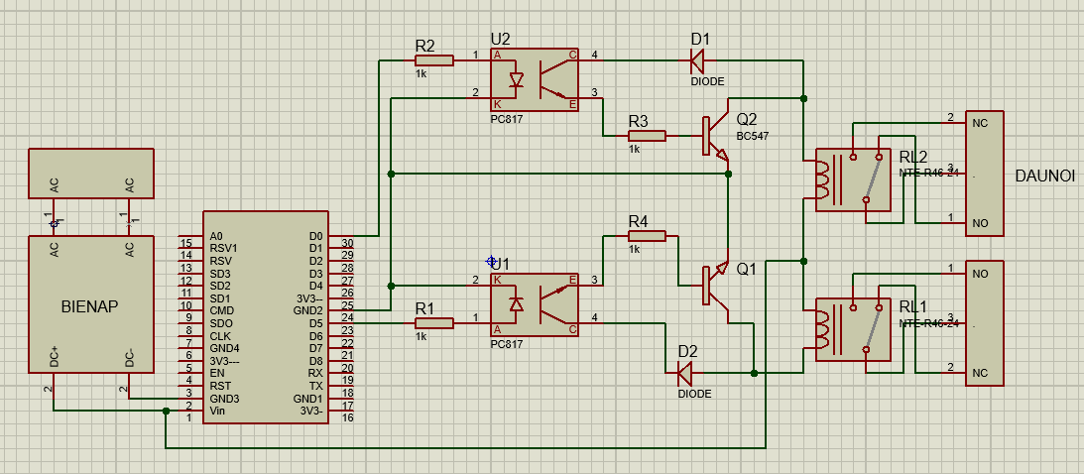

Hình 3.1. Mạch điều khiển được tính toán mô phỏng trên protues

+) Nguồn cấp: do module có yêu cầu nguồn nuôi là 5VDC do vậy có 2 phướng án để chọn nguồn nuôi

* thứ nhất là: sử dụng pin dung tích 5VDC
* thứ hai là: sử dụng bộ truyển đổi từ điện áp xoay chiều về 5VDC

Đối với phương án thứ nhất do module sử dụng để điều khiển thiết bị điện trong một thời gian dài do vậy việc sử dụng pin dung tích 5VDC là không hợp lý. Sử dụng phương án 2 đảm bảo yêu cầu sử dụng lâu dài của module ESP8266.

+) Relay: là thiết bị đóng cắt điện gồm khóa thường đóng và thường mở, hoạt động như một công tắc 3 cực. Sử dụng Relay để cách ly mạch công suất nhỏ và mạch công suất lớn tránh làm hư hỏng các linh kiện trên mạch công suất nhỏ.

+) Transistor(C1815): là van bán dẫn công suất nhỏ hoạt động như một công tắc dùng để điều khiển đóng mở Relay

+) Opto (PC817) : là một linh kiện bán dẫn cấu tạo gồm 1 bộ phát quang và một cảm biến quang tích hợp trong 1 khối bán dẫn. bộ phát quang là 1 doide phát quang dùng để phát ra ánh sáng kích cho các cảm biến quang dẫn, còn cảm biến quang là photo transistor.

Tác dụng: cách ly dòng ngược về và cách ly điều khiển giữa hai tầng mạch điện khác nhau.

Mục đích: Nếu có sự cố từ tầng ứng dụng như cháy, chập, tăng áp,...thì cũng không làm ảnh hưởng đến tầng điều khiển .

3.1.3 Thiết kế :

Sơ đồ nguyên lí :

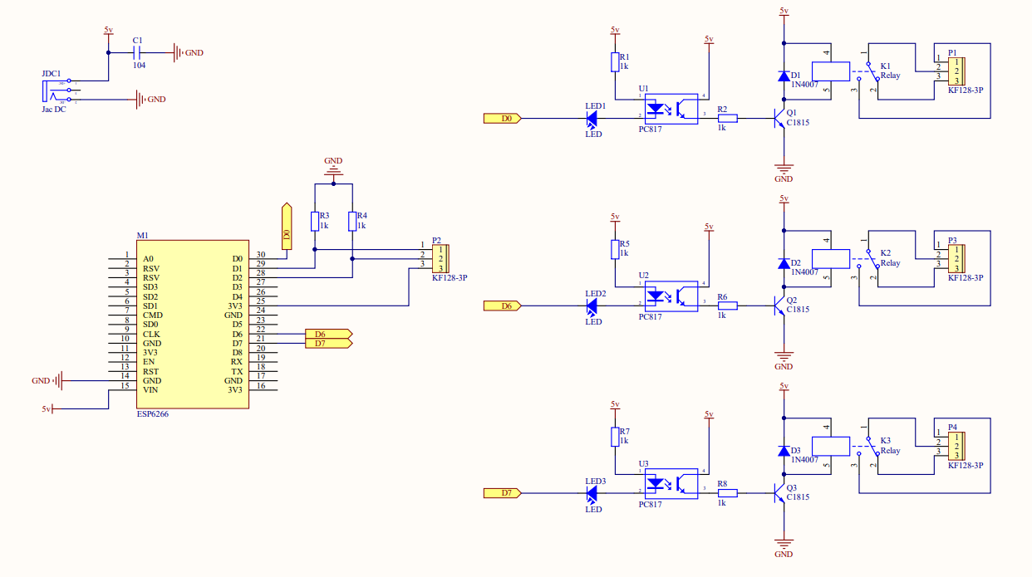

Hình 3.2 . Sơ đồ nguyên lí Module Esp và relay

Danh sách các linh kiện sử dụng

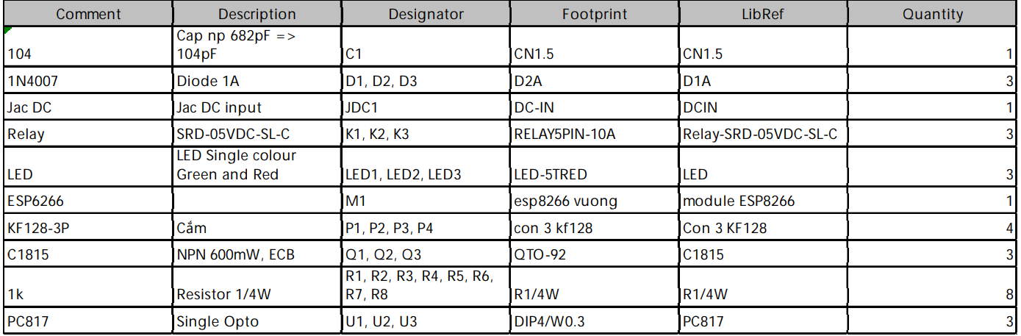

3.1.4 Mạch mô phỏng :

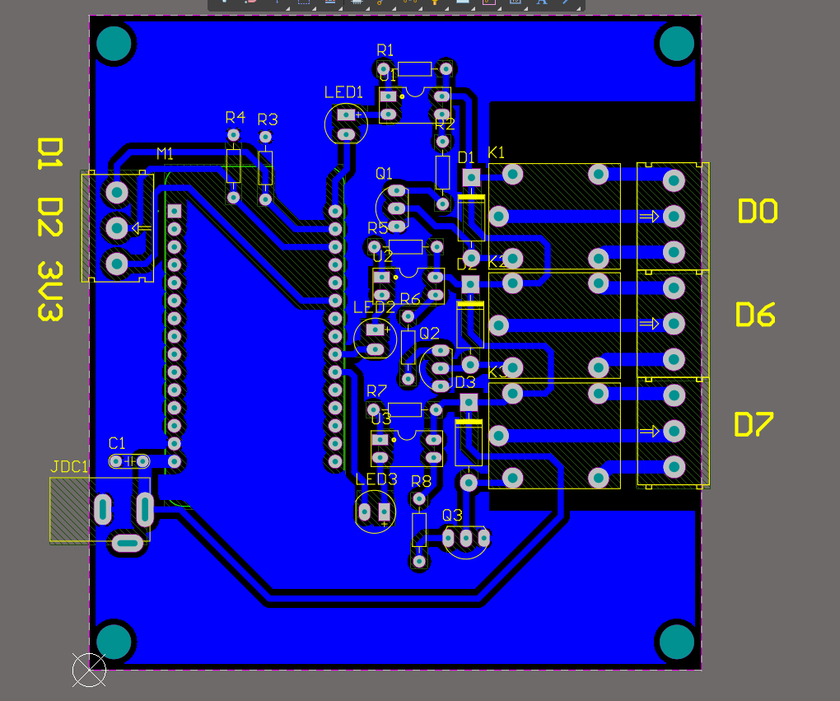

Hình 3.3. Mạch in Board ESP8266-Relay

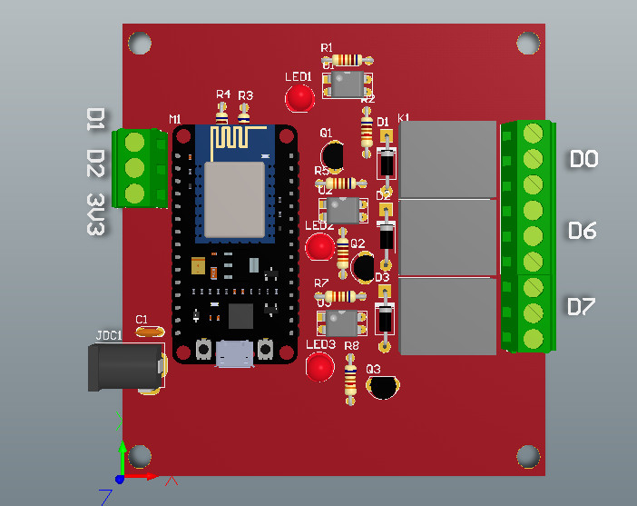

Hình 3.4. Mô phỏng 3D

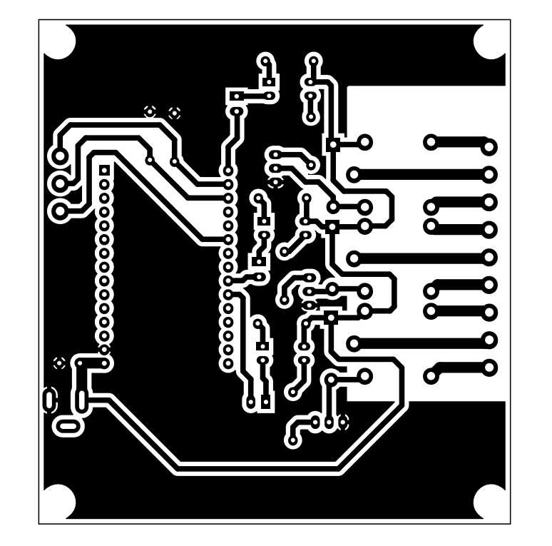

Hình 3.5. File PDF mạch in

3.1.5 Mạch sau khi hoàn thiện

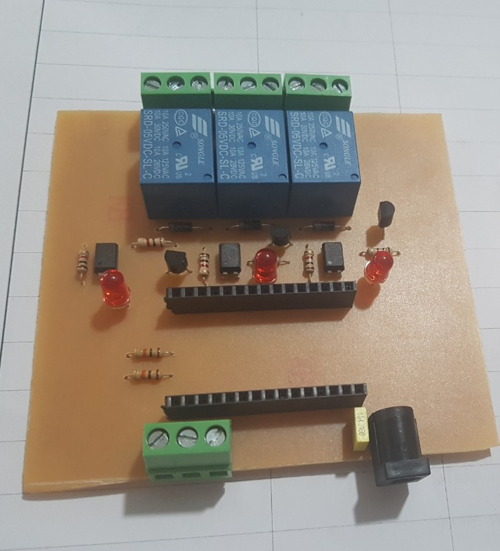

Hình 3.6. Sản phẩm thực tế

* Mạch gồm có:
* Khối 1 : Khối nguồn
* Khối 2 : Module ESP8266-NodeMCU
* Khối 3: Relay
* Khối 4: Điện trở, Opto, Transistor

3.2 Thiết kế hệ thống điều khiển :

## 3.2.1 Yêu cầu của bài toán

Sử dụng ESP8266 điều khiển đóng ngắt thiết bị điện từ xa.

* ESP8266 phải điều khiển được thiết bị từ xa
* Khoảng cách không giới hạn
* Điều khiển được nhiều thiết bị
* Kinh tế phù hợp

## 3.2.2 Phương thức điều khiển

Theo những gì tìm hiểu được thì có 3 phương thức điều khiển ESP8266

* Điều khiển bằng giọng nói
* Điều khiển bằng webserver
* Điều khiển thông qua phần mềm ứng dụng trên điện thoại di dộng.

### 3.2.3 Điều khiển bằng giọng nói

Điều khiển bằng giọng nói đã không còn xa lạ trong cuộc sống ngày nay,nó mang lại rất nhiều tiện lợi như: không phải thao tác quá nhiều chỉ cần ra lệnh bằng giọng nói để điều khiển.

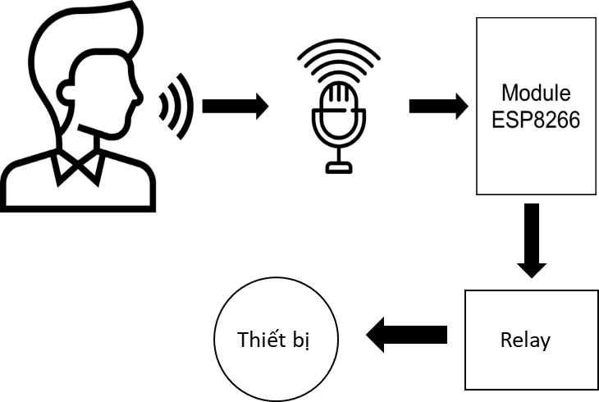

Hình 3.7. Phương thức điều khiển bằng giọng nói

Nhưng nhược điểm cũng rất nhiều đó là: giọng nói có quá nhiều trở ngại về: ngôn ngữ, môi trường xung quanh và khoảng cách điều khiển.

* + Giọng nói và ngôn ngữ là vấn đề rất phức tạp: để điều khiển được thì giọng phải chuẩn, ngôn ngữ đòi hỏi phải chính xác.
  + Môi trường xung quanh: đã là môi trường thì việc ô nhiễm tiếng ồn là không thể tránh.
  + Khoảng cách điều khiển: là vấn đề lớn nhất đối với phương thức điều khiển này. Việc điều khiển bằng giọng nói sẽ bị giới hạn bởi một khảng cách nhất định.

### Điều khiển bằng webserver

Webserver là từ được dùng để chỉ phần mềm máy chủ, hoặc phần cứng dành riêng để chạy các phần mềm trên máy chủ, để từ đó có thể cung cấp các dịch vụ World Wide Web. Một máy chủ web xử lí các yêu cầu (request) từ các client (trong mô hình server - client) thông qua giao thức HTTP và một số giao thức liên quan khác. Một webserver có thể chứa một hoặc nhiều website.

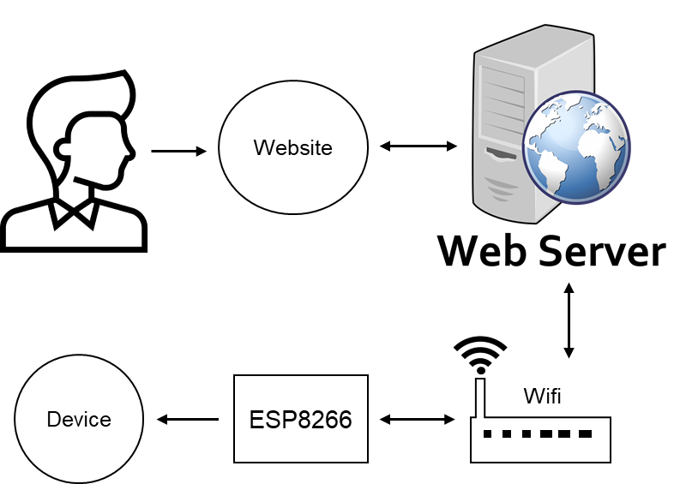

Hình 3.8 . Phương thức điều khiển bằng Webserver

Phương thức điều khiển này có rất nhiều lợi ích: điều khiển được từ rất xa, có thể quản lý vận hành trên một quy mô lớn với rất nhiều trang thiết bị.

Để điều khiển thiết bị bằng webserver yêu cầu đặt ra phải tạo một website để giao tiếp với người điều khiển. Như vậy cần một website.

Yêu cầu đối với website:

* + Đảm bảo việc điều khiển thiết bị ổn định
  + Giao diện website dễ hiểu để người dùng dễ dàng sử dụng
  + Có đầy đủ các chức năng điều khiển như: bật tắt, hẹn giờ...

### Điều khiển qua ứng dụng

Hiện nay đã có rất nhiều ứng dụng được phát triển nhằm hỗ trợ việc điều khiển ESP8266 cho người sử dụng, với giao diện đẹp, dễ sử dụng ,việc điều khiển ổn định, điều khiển với khoảng cách không giới hạn, có thể điều khiển được nhiều module ESP8266 một lúc. Tiêu biểu nhất là ứng dụng Blynk- một ứng dụng trên smartphone cho cả hệ điều hành IOS và Android. Blynk hiện tại là một ứng dụng phổ biến nhất và được chú trọng phát triển nhiều nhất.

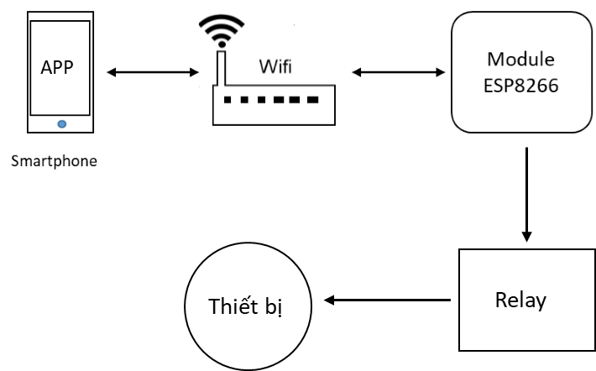

Hình 3.9. Sơ đồ nguyên lý điều khiển bằng ứng dụng trên smartphone

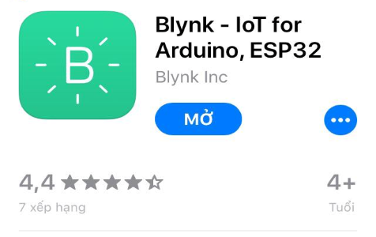

Hình 3.10. Ứng dụng Blynk

Blynk làm cho internet of things đơn giản cho mọi người:

* Có thể tạo rất nhiều dự án khác nhau với mỗi một ESP8266 khác nhau
* Giao diện đẹp dễ sử dụng, thuận tiện cho người sử dụng
* Với rất nhiều tính năng điều khiển khác nhau cho người sử dụng khám phá và trải nghiệm

## Sơ đồ khối nguyên lý

Từ phương thức điều khiển được lựa chọn thì sơ đồ nguyên lý hoạt động có thể diễn tả như sau:

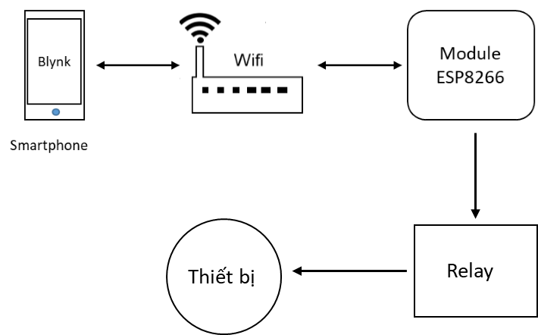

Hình 3.11 : Sơ đồ khối điều khiển thiết bị bằng ứng dụng Blynk

Người sử dụng điều khiển thiết bị từ xa thông qua App Blynk trên smartphone đã kết nối với internet. Tín hiệu điều khiển được gửi từ smartphone đến wifi, wifi truyền tín hiệu điều khiển đến Module ESP8266 đã được kết nối với nó. Module ESP8266 sau khi nhận được tín hiệu điều khiển sẽ thực hiện các hoạt động theo yêu cầu của người dùng như tắt bật thiết bị.

### Cách sử dụng ứng dụng Blynk

Như đã nói ở trên, Blynk là một ứng dụng iOS và Android để kiểm soát thiết bị Esp8266, Arduino, Raspberry Pi và thiết bị khác trên Internet.

Blynk không bị ràng buộc với những phần cứng. Thay vào đó, nó hỗ trợ phần cứng. Cho dù Arduino hoặc Raspberry Pi muốn kết nối đến Internet qua Wi-Fi, Ethernet hoặc chip ESP8266 , Blynk đưa nó làm việc và sẵn sàng kiểm soát trên Internet.

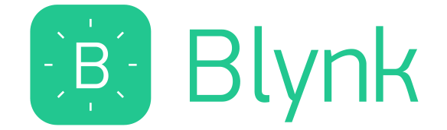

Hình 3.12. Ứng dụng Blynk

**Tạo một dự án Blynk:**

Bước 1**:** Sau khi download ứng dụng, tạo một tài khoản và đăng nhập vào.

Bước 2**:**Nhấp vào “New Project” trong ứng dụng để tạo ứng dụng Blynk mới. Đặt một tên bất kỳ cho ứng dụng.

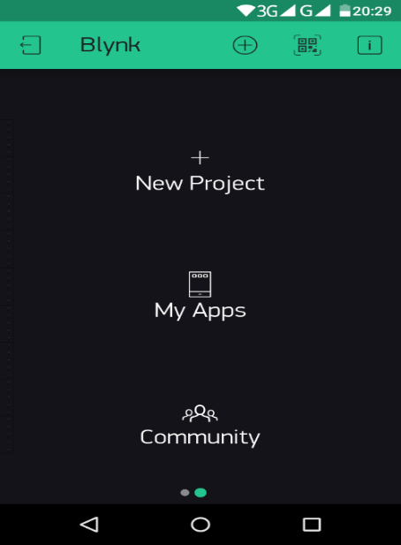

Hình 3.13.Giao diện ứng dụng Blynk

Bước 3: Blynk làm việc với hàng trăm loại phần cứng và kiểu kết nối, vì vậy cần phải chọn loại phần cứng và kiểu kết nối. Trong dự án này, chọn loại phần cứng là NodeMCU và kiểu kết nối là WiFi. Cuối cùng, nhấn vào nút “Create” để hoàn thành tạo một dự án.

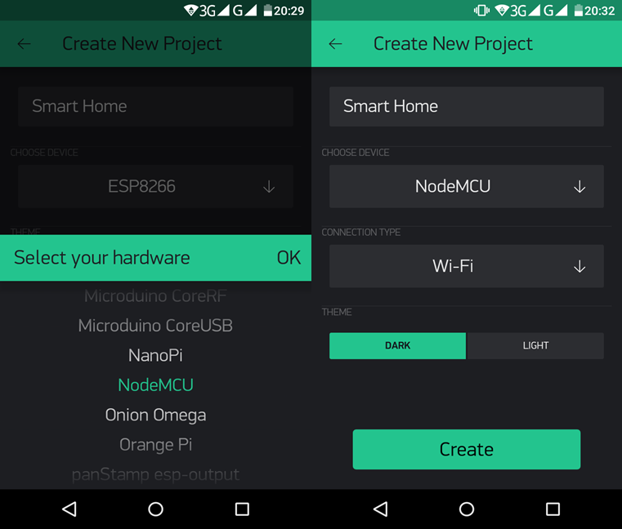

Hình 3.14.Chọn loại phần cứng và kiểu kết nối cho Blynk

Bước 4**:** Sau khi tạo xong dự án, sẽ có 1 mail gửi mã Auth Token ( Mã xác thực ). Mã này để liên kết với phần cứng.

Trong trường hợp không có mail gửi về. Vào Project Settings. Dòng chữ màu xanh được khoanh đỏ dưới hình chính là mã Auth Token

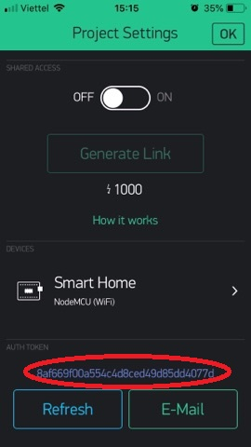

Hình 3.15. Mã Auth Token

**Thêm Widget vào dự án**

Bước 1**:** Sau khi tạo xong project, ở giao diện của nó vuốt màn hình từ phải sang trái. Widget Box sẽ mở ra

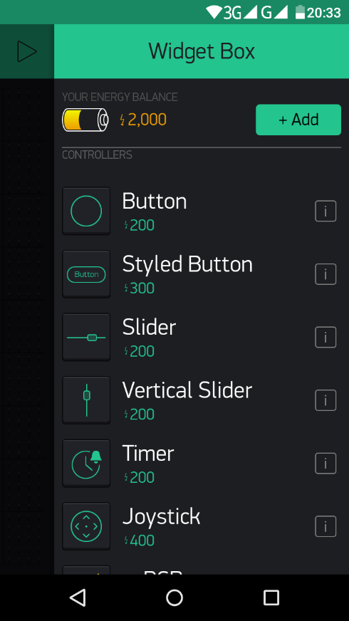

Hình 3.16. Widget Box

Trong widget box có rất nhiều tính năng điều khiển để ngừoi sử dụng khai thác. Ở dự án này chỉ sử dụng Button và Timer.

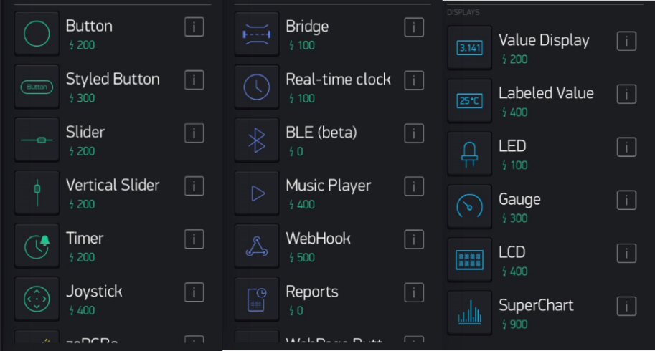

Hình 3.17. Một vài tính năng điều khiển của Blynk

Bước 2: Nhấn vào Button để định cấu hình. Đặt tên cho Button (Ví dụ: Đèn). Chọn Pin đầu ra là một trong 9 cổng D0-D8 trên ESP8266 sử dụng để điều khiển thiết bị. Ở đây nhóm dùng cổng D5 và D6.

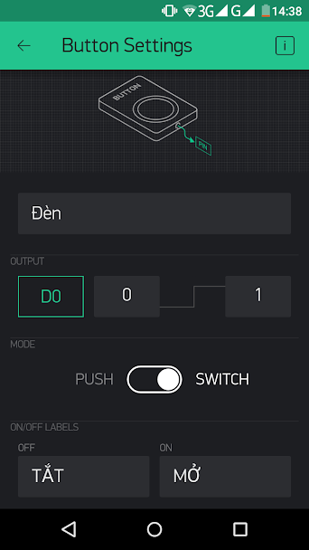

Hình 3.18.Cài đặt button

Bước 3: Sau khi tạo Widget xong giao diện sẽ như hình dưới.

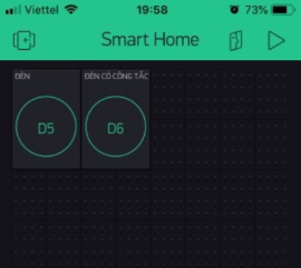

Hình 3.19.Giao diện sau khi tạo widget

Như vậy chúng ta đã hoàn thành xong những bước để xây dựng một dự án cơ bản trên Blynk.

### 

### Nạp chương trình cho phần cứng ( ESP8266 )

Sử dụng Arduino để nạp chương trình cho ESP8266, do trên Arduino đã có thư viện dành cho Blynk để liên kết với ESP8266.

**Bước 1**: kết nối module ESP8266 với máy tính và mở phần mềm Arduino IDE.

**Bước 2**: Viết chương trình cho Blynk.

Việc đầu tiên là phải kiểm tra xem phần mềm Arduino đã có thư viện dành cho Blynk chưa. Thao tác như sau: ở giao diện Arduino IDE chọn tool => Manage Libraries => cửa sổ quản lý thư viện hiện ra gõ Blynk vào ô tìm kiếm. Thư viện cần tìm là vùng khoanh màu đỏ dưới hình. Nếu đã có chữ INSTALLED bên cạnh nghĩa là đã cài đặt rồi, còn không thì Install nó vào Arduino.

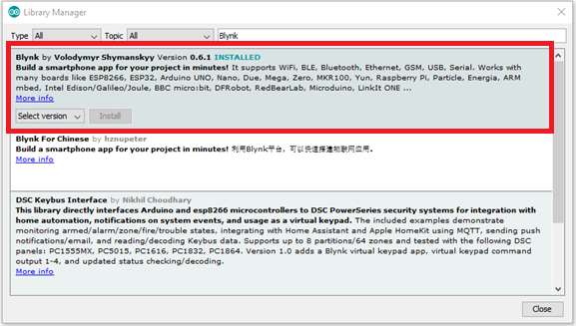

Hình 3.20.Cài đặt thư viện cho arduino

Việc thứ hai là code chương trình cho phần cứng. Thao tác như sau:

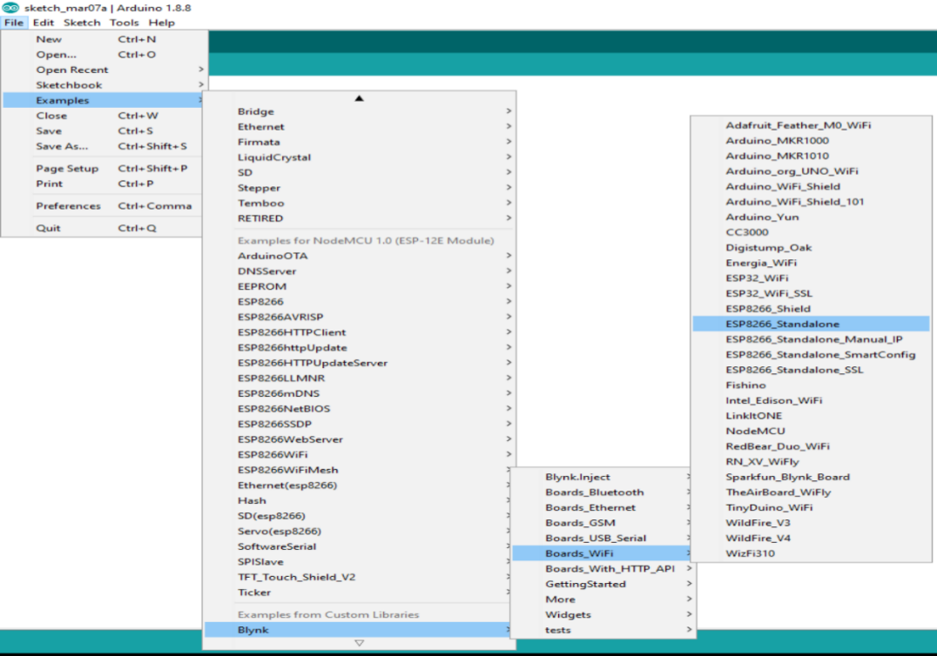

Hình 3.21. Thao tác lấy code chương trình

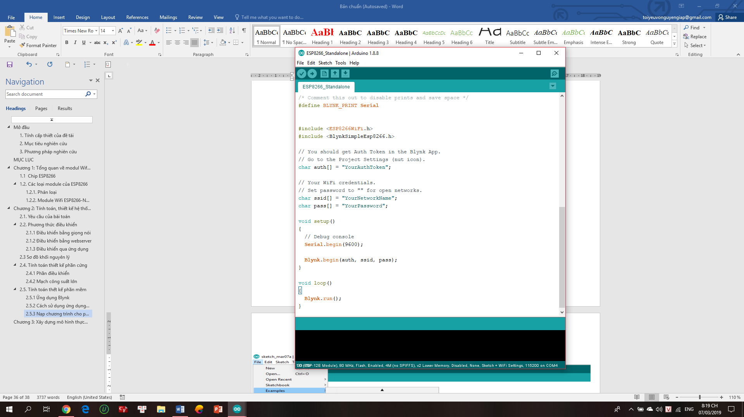

Hình 3.22. Phần code chương trình cho module ESP8266

CHƯƠNG IV: KẾT LUẬN VÀ HƯỚNG PHÁT TRIỂN

4.1. Kết luận

Sau thời gian nghiên cứu, thi công thì đồ án tốt nghiệp của em với đề tài “Điều khiển và giám sát thiết bị điện qua mạng internet” đã hoàn thiện, đáp ứng được những yêu cầu ban đầu đặt ra.

4.1.1. Ưu điểm

Mạch điều khiển nhỏ gọn, hoạt động khá ổn định, thời gian đáp ứng khá nhanh. Giao diện giám sát dễ sử dụng, thân thiện người dùng. Mô hình hệ thống có độ chính xác, tính an toàn và dễ dàng thao tác với người dùng. Phù hợp cho các hệ thống điện trong phòng học, hộ gia đình. Nhìn chung, mô hình đã hoạt động tương đối ổn định, có thể làm việc liên tục, đạt yêu cầu đề ra ban đầu .

4.1.2. Khuyết điểm

Tuy nhiên, do sự hạn chế về kiến thức và thời gian thực hiện, nguồn tài liệu tham khảo chủ yếu thông qua internet nên đề tài không tránh khỏi sai sót và còn một số hạn chế: Hệ thống phụ thuộc tốc độ truy cập mạng Internet. Hoạt động chủ yếu tại môi trường có phủ sóng wifi.mô hình còn mang tính tượng trưng. Kích thước sản phẩm còn thô, thiếu tính thẩm mỹ. Số lượng thiết bị còn hạn chế. Giới hạn về thời gian, kiến thức nên hệ thống chưa được tối ưu. Nhìn chung hệ thống điều khiển về cơ bản hoạt động tốt. Hệ thống hiện tại đã đáp ứng được việc giám sát các thiết bị. Trong quá trình thực hiện, em thấy rằng đề tài này rất phổ biến, có tính ứng dụng rất cao trong nhiều dự án thực tế. Vì vậy em đưa ra một số đề xuất nhằm cải tiến và nâng cấp hệ thống: Giám sát nơi điều khiển bằng camera, cảnh báo chống trộm, báo cháy. Điều chỉnh độ sáng đèn, tốc độ quạt, nhiệt độ điều hòa, ... Thiết lập hệ thống điều khiển thiết bị tự động nhằm tối ưu hóa việc sử dụng và tiết kiệm điện năng.

TÀI LIỆU THAM KHẢO

Sách tham khảo

1. Lập trình điều khiển với Arduino – Phạm Quang Huy & Lê Cảnh Trung.

2. Nguyễn Tất Bảo Thiện, Phạm Quang Huy , Lập trình IoT với Arduino ESP8266, Nhà xuất bản Thanh Niên.

3. Nguyễn Đình Phú – Nguyễn Trường Duy, Giáo trình Kỹ thuật số, Nhà xuất bản ĐH Quốc gia Tp. Hồ Chí Minh.

Các Webside tham khảo

4. <https://tailieu.vn/>

5. <https://www.youtube.com/>

6. <https://esp8266.vn/>

7. <https://123docz.net>

8. https://tapit.vn/internet-things-dieu-khien-giam-sat-thiet-bi-gia-dinh-tu-x